Spotlight

●●●●●●フォーラム

●●●●●●

－●●●●●●●●●●会議－

　20●●年●月●日（●）～●日（●）の●日間，（公社）日本セラミックス協会，●●協会が主催する●●●●●●フォーラムが開催された．○○○○○○○○○○○○○○○○○○○○○○○○○○○○○○○○○○○○○○○○○○○○○○○○．○○○○○○○○○○○○○○○○○○○○○○○○○○○○○○○○○○○○○○○○○○○○○○○○○○○○○○○○○○○○○○○○○○○○○○○○○○○○○○○○．○○○○○○○○○○○○○○○○○○○○○○○○○○○○○○○○○○○○○○○○○○○○○○○○．○○○○○○○○○○○○○○○○○○○○○○○○○○○○○○○○○○○○○○○○○○○○○○○○○○○○○○○○○○○○○○○○○○○○○○○○○○○○○○○○．

○○○○○○○○○○○○○○○○○○○○○○○○○○○○○○○○○○○○○○○○○○○○○○○○．○○○○○○○○○○○○○○○○○○○○○○○○○○○○○○○○○○○○○○○○○○○○○○○○○○○○○○○○○○○○○○○○○○○○○○○○○○○○○○○○．

○○○○○○○○○○○○○○○○○○○○○○○○○○○○○○○○○○○○○○○○○○○○○○○○．○○○○○○○○○○○○○○○○○○○○○○○○○○○○○○○○○○○○○○○○○○○○○○○○○○○○○○○○○○○○○○○○○○○○○○○○○○○○○○○○．

**○○○○**

○○○○○○○○○○○○○○○○○○○○○○○○○○○○○○○○○○○○○○○○○．○○○○○○○○○○○○○○○○○○○○○○○○○○○○○○○○○○○○○○○○○○○○○○○○○○○○○○○○○○○○○○○○○○○○○○○○○○○○○　○○○○○○○○○○○○○○○○○○○○○○○○○○○○○○○○○○○○○○○○○．○○○○○○○○○○○○○○○○○○○○○○○○○○○○○○○○○○○○○○○○○○○○○○○○○○○○○○○○○○○○○○○○○○○○○○○○○○○○○

○○○○○○○○○○○○○○○○○○○○○○○○○○○○○○○○○○○○○○○○○．○○○○○○○○○○○○○○○○○○○○○○○○○○○○○○○○○○○○○○○○○○○○○○○○○○○○○○○○○○○○○○○○○○○○○○○○○○○○○　○○○○○○○○○○○○○○○○○○○○○○○○○○○○○○○○○○○○○○○○○．○○○○○○○○○○○○○○○○○○○○○○○○○○○○○○○○○○○○○○○○○○○○○○○○○○○○○○○○○○○○○○○○○○○○○○○．○○○○○○○○○○○○○○○○○○○○○○○○○○○○○○○○○○○○○○○○○○○○○○○○○○○○○○○○○○○○○○○○○○○○○○○○○○○○○　○○○○○○○○○○○○○○○○○○○○○○○○○○○○○○○○○○○○○○○○○．○○○○○○○○○○○○○○○○○○○○○○○○○○○○○○○○○○○○○○○○○○○○○○○○○○○○○○○○○○○○○○○○○○○○○○○○○○○○○

○○○○○○○○○○○○○○○○○○○○○○○○○○○○○○○○○○○○○○○○○○○○○○○

**○○○○**

○○○○○○○○○○○○○○○○○○○○○○○○○○○○○○○○○○○○○○○○○．○○○○○○○○○○○○○○○○○○○○○○○○○○○○○○○○○○○○○○○○○○○○○○○○○○○○○○○○○○○○○○○○○○○○○○○○○○○○○　○○○○○○○○○○○○○○○○○○○○○○○○○○○○○○○○○○○○○○○○○．○○○○○○○○○○○○○○○○○○○○○○○○○○○○○○○○○○○○○○○○○○○○○○○○○○○○○○○○○○○○○○○○○○○○○○○○○○○○○

○○○○○○○○○○○○○○○○○○○○○○○○○○○○○○○○○○○○○○○○○．○○○○○○○○○○○○○○○○○○○○○○○○○○○○○○○○○○○○○○○○○○○○○○○○○○○○○○○○○○○○○○○○○○○○○○○○○○○○○　○○○○○○○○○○○○○○○○

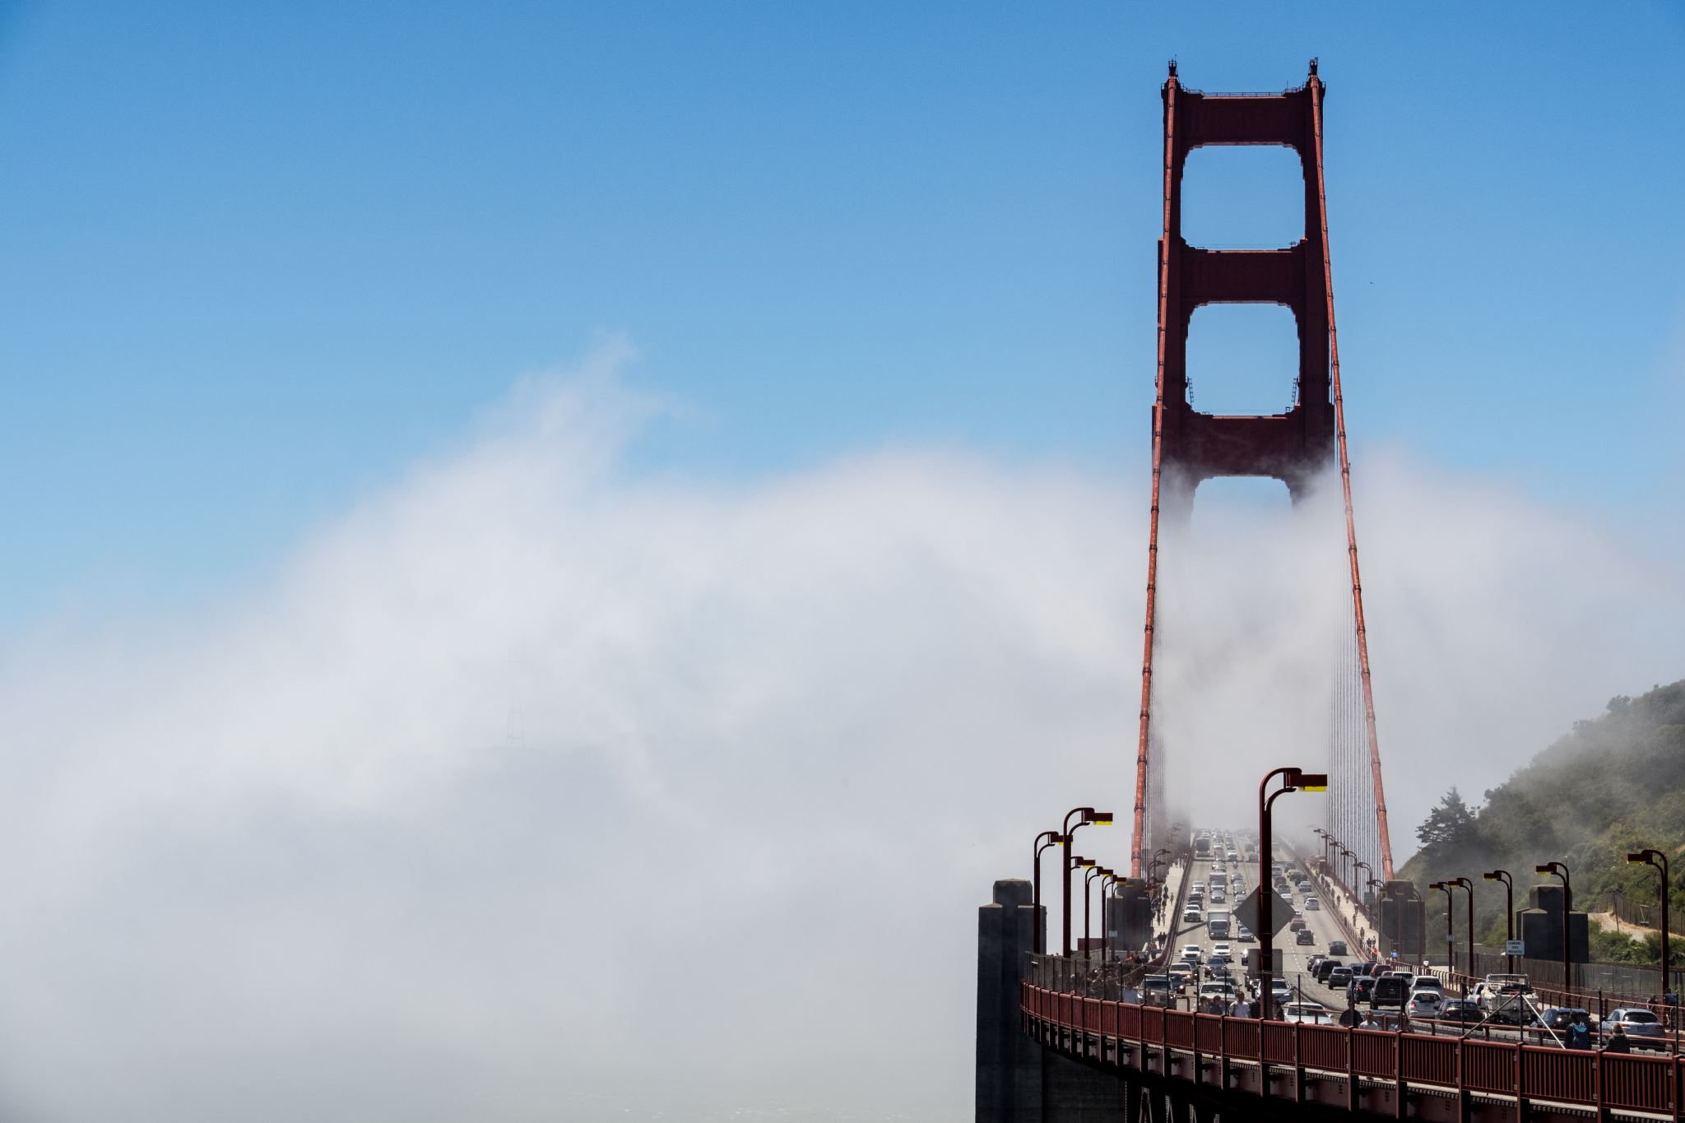

**図１**　●●●●●●●●●●●●●●●

**○○○○**

○○○○○○○○○○○○○○○○○○○○○○○○○○○○○○○○○○○○○○○○○．○○○○○○○○○○○○○○○○○○○○○○○○○○○○○○○○○○○○○○○○○○○○○○○○○○○○○○○○○○○○○○○○○○○○○○○○○○○○○　○○○○○○○○○○○○○○○○○○○○○○○○○○○○○○○○○○○○○○○○○．○○○○○○○○○○○○○○○○○○○○○○○○○○○○○○○○○○○○○○○○○○○○○○○○○○○○○○○○○○○○○○○○○○○○○○○○○○○○○

○○○○○○○○○○○○○○○○○○○○○○○○○○○○○○○○○○○○○○○○○．○○○○○○○○○○○○○○○○○○○○○○○○○○○○○○○○○○○○○○○○○○○○○○○○○○○○○○○○○○○○○○○○○○○○○○○○○○○○○　○○○○○○○○○○○○○○○○

**○○○○**

○○○○○○○○○○○○○○○○○○○○○○○○○○○○○○○○○○○○○○○○○．○○○○○○○○○○○○○○○○○○○○○○○○○○○○○○○○○○○○○○○○○○○○○○○○○○○○○○○○○○○○○○○○○○○○○○○○○○○○○　○○○○○○○○○○○○○○○○○○○○○○○○○○○○○○○○○○○○○○○○○．○○○○○○○○○○○○○○○○○○○○○○○○○○○○○○○○○○○○○○○○○○○○○○○○○○○○○○○○○○○○○○○○○○○○○○○○○○○○○

○○○○○○○○○○○○○○○○○○○○○○○○○○○○○○○○○○○○○○○○○．

○○○○○○○○○○○○○○○○○○○○○○○○○○○○○○○○○○○○○○○○○○○○○○○○○○○○○○○○○○○○○○○○○○○○○○○○○○○○○○○○○○○○○○○○○○○○○

**○○○○**

○○○○○○○○○○○○○○○○○○○○○○○○○○○○○○○○○○○○○○○○○．○○○○○○○○○○○○○○○○○○○○○○○○○○○○○○○○○○○○○○○○○○○○○○○○○○○○○○○○○○○○○○○○○○○○○○○○○○○○○　○○○○○○○○○○○○○○○○○○○○○○○○○○○○○○○○○○○○○○（図１）．○○○○○○○○○○○○○○○○○○○○○○○○○○○○○○○○○○○○○○○○○○○○○○○○○○○○○○○○○○○○○○○○○○○○○○○○○○○○○．

○○○○○○○○○○○○○○○○○○○○○○○○○○○○○○○○○○○○○○○○○．○○○○○○○○○○○○○○○○○○○○○○○○○○○○○○○○○○○○○○○○○○○○○○○○○○○○○○○○○○○○○○○○○○○○○○○○○○○○○　○○○○○○○○○○○○○○○○

**○○○○**

○○○○○○○○○○○○○○○○○○○○○○○○○○○○○○○○○○○○○○○○○．○○○○○○○○○○○○○○○○○○○○○○○○○○○○○○○○○○○○○○○○○○○○○○○○○○○○○○○○○○○○○○○○○○○○○○○○○○○○○　○○○○○○○

○○○○○○○○○○○○○○○○○○○○○○○○○○○○○○○○○○○○○○○○○○○○○○○○○○○○○○○○○○○○○○○○○○○○○○○○○○○○　○○○○○○○○○○○○○○○○

（文責：●●●●大学　○○○○）